MEGHÍVÓ

Az MTA Szegedi Akadémiai Bizottsága
tisztelettel meghívja Önt
a DEBRECENI AKADÉMIAI BIZOTTSÁG
történetéről
szóló
KIÁLLÍTÁSRA

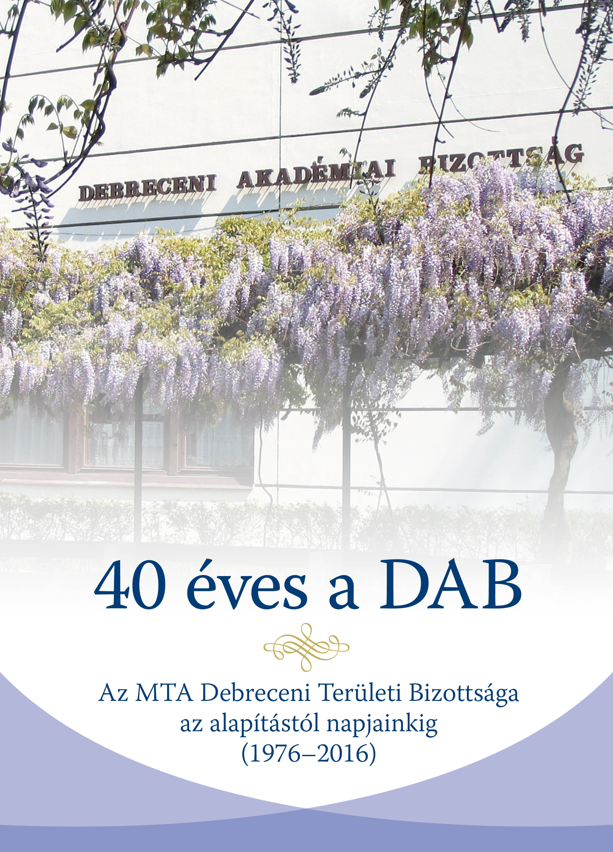

A kiállítás megtekinthető
2017. augusztus 22-től szeptember 3-ig
a hét minden napján 9-18 óráig.

